CORRECTIONS DU LUNDI 18 MAI
Ecris les mots dans l’ordre alphabétique :

souriante - gentille - joyeuse - sportive – bienveillante – amie – prendre
amie – bienveillante – gentille – joyeuse – prendre – souriante - sportive

Recherche le mot « bienveillant » dans le dictionnaire et recopie la définition :

compassion​​​ nom féminin
Sentiment qui porte à plaindre autrui et à partager ses souffrances. ➙ sympathie ; pitié. Avoir de la compassion pour qqn (➙ compatir).

LE FUTUR

Complète les phrases en conjuguant le verbe indiqué entre parenthèses :

(prendre) Je prendrai des cours de danse l’année prochaine.

(vouloir) Tu voudras marcher dans la montagne.

(dire) On dira à tout le monde de venir faire la fête !

(venir) Nous viendrons manger chez toi.

(faire) Vous ferez de bons gâteaux.

(voir) Elles verront de belles couleurs dans le ciel, ce soir.

MATHEMATIQUES - Problèmes de division
EXEMPLE : J’ai 12 jeux à répartir équitablement dans mes trois boîtes de jeux.
Combien de jeux y aura-t-il dans chacun des boîtes ?

Calcul : je partage les 12 en 3, donc je peux dire : Je divise 12 par 3
12 ÷ 3 = 4
Le signe ÷ veut dire diviser
Phrase réponse : Il y aura 4 jeux dans chacune des 3 boîtes.
J’ai 15 jeux à répartir dans 3 boîtes.
Combien y aura-t-il de jeux dans chacune des boîtes ?

Calcul : 15 ÷ 3 = 5

Phrase réponse : Il y aura 5 jeux dans chaque boîte.
J’ai 20 jeux à répartir dans 4 boîtes.
Combien y aura-t-il de jeux dans chacune des boîtes ?

Calcul : 20 ÷ 4 = 5

Phrase réponse : Il y aura 5 jeux dans chaque boîte.
J’ai 26 bonbons à partager entre 4 enfants.
Combien chaque enfant aura-t-il de bonbons?

Calcul : 26 ÷ 4 = 6 et il en reste
2

Phrase réponse : Chaque enfant aura 6 bonbons et il en restera 2.

GEOMETRIE : Reconnaître le triangle rectangle

Petit rappel : un triangle est un polygone qui a 3 côtés, 3 angles et 3 sommets.

Il existe un triangle un peu spécial, il se nomme le triangle rectangle car il possède un angle droit !

Tu peux regarder à nouveau la vidéo:

https://lesfondamentaux.reseau-canope.fr/video/reconnaitre-un-triangle-rectangle.html

Fais les exercices suivants de ton manuel de mathématiques :
Exercice n°5 page 107 :
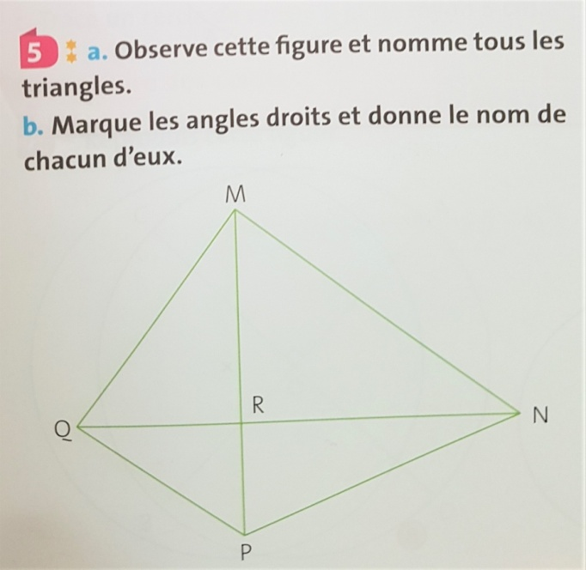 | - QMR - RNM  RPN - RQP  B. Le nom des angles droits : R.

